Домашнє завдання 6 Spark Streaming
Сліпко Людмила • перевірено 15 жовтня 2026 року
Реалізовано Kafka → Spark Structured Streaming → Kafka: середні показники сенсорів за ковзним вікном 60 секунд із кроком 30 секунд, watermark 10 секунд і правилами з оригінального alerts_conditions.csv. Середовище: Python 3.12, Java 17, Spark 3.5.3, Kafka 3.9.1.

Генерація подій двома сенсорами
Два окремі процеси producer.py з PID 12987 і 12988 працювали одночасно. Кожен сенсор зі сталим ID надіслав по 10 випадкових записів із температурою, вологістю та Unix timestamp. Інтервал 15 секунд дозволяє наочно побачити перехід між вікнами.
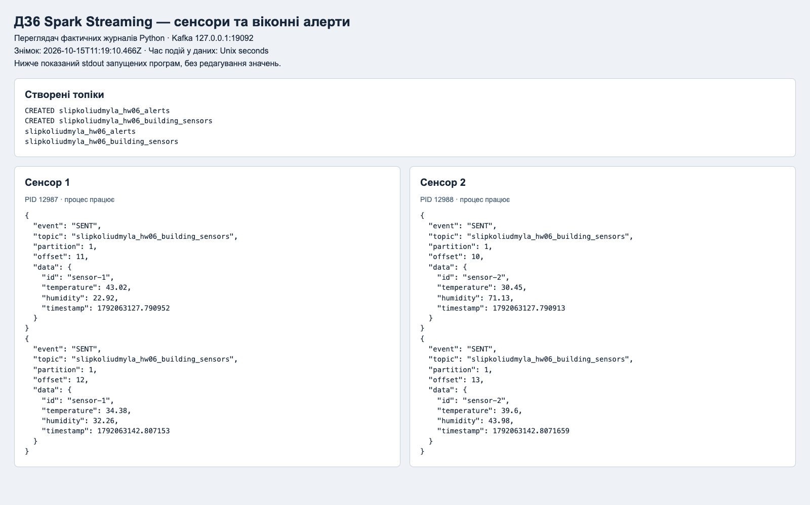
Рисунок 1. Справжні Kafka-топіки та stdout двох активних генераторів. SENT містить підтверджені partition/offset.

Середні фільтрація і запис у Kafka
Spark перетворює timestamp на час події UTC, застосовує watermark і обчислює avg температури та вологості. Для остаточних вікон foreachBatch виконує cross join із CSV та фільтрацію. Обидві активні умови правила поєднані через AND; пара −999,−999 вимикає відповідну умову.
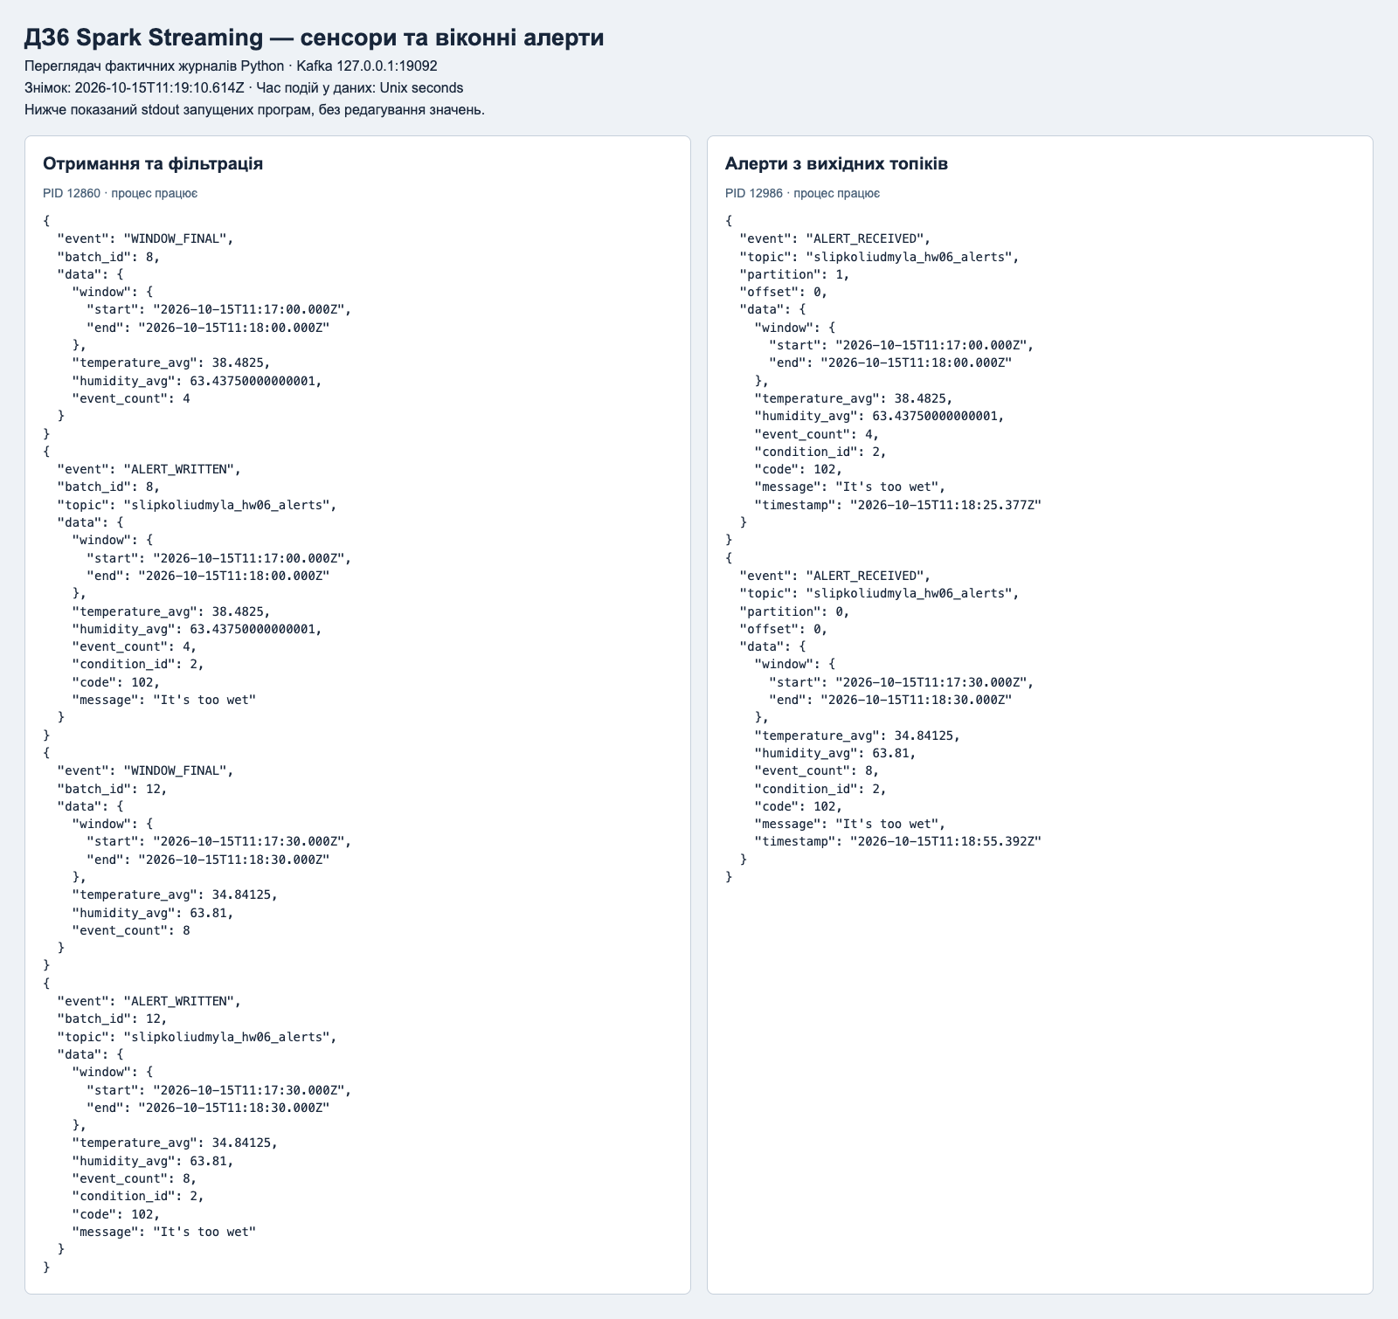
Рисунок 2. WINDOW_FINAL і ALERT_WRITTEN зліва; ALERT_RECEIVED справа. Середні, межі вікна та код 102 збігаються, а читач показує справжні Kafka offset.
Для першого вікна 11:17:00–11:18:00 UTC середня температура 38.4825, вологість 63.4375, кількість подій 4. Правило CSV 102 вимагає вологість 60–100 і дає повідомлення It's too wet; температура для нього не перевіряється.

Повна перевірка результатів
verify.py незалежно перерахував закриті вікна з усіх 20 Kafka-подій і зіставив їх із вихідним топіком. Усі 4 остаточні вікна мають правильні середні; отримано 3 алерти без пропусків чи повторів у цьому запуску. Четверте вікно не відповідає жодному правилу й не створює алерт.
Вікно UTC | Температура | Вологість | Подій | Код
11:17:00–11:18:00 | 38.4825 | 63.4375 | 4 | 102
11:17:30–11:18:30 | 34.8413 | 63.8100 | 8 | 102
11:18:00–11:19:00 | 34.3250 | 60.0150 | 8 | 102
11:18:30–11:19:30 | 36.9288 | 52.1938 | 8 | —
Значення середніх у таблиці округлено до чотирьох знаків; сирі журнали зберігають повну точність.
Окремий Spark-тест перевірив усі правила 101–104, включні межі, вимкнені показники та нормальні значення без алерту. Випадковий потік цього запуску створив лише код 102; інші коди перевірені контрольними даними, що явно відокремлені у verify.py.

Критерії ментора
1. Генерація даних сенсорів. Перевірено: Рисунок 1, producer.py, журнали двох сенсорів.
2. Знаходження середніх значень показників. Перевірено: Рисунок 2, таблиця вище, незалежне перерахування verify.py.
3. Побудова фільтраційного механізму, що визначить, які записи є алертами. Перевірено: select_alerts, оригінальний CSV, Spark-тести всіх чотирьох правил.
4. Запис даних у Kafka-топік. Перевірено: Рисунок 2, Spark Kafka sink, окремий читач consume_alerts.py і verification.json.

Відновлення та відтворення
README.md містить порядок запуску та межі перевірки. Append mode виводить вікна після проходження watermark; останні відкриті вікна очікують новіших подій у checkpoint. Припинення генерації саме по собі не закриває їх. Система допускає повторні записи після аварії; exactly once не заявляється.
Скриншоти показують браузерний переглядач фактичного stdout Python/Spark, а не макет термінала. Сирі журнали, код і CSV додаються. Репозиторій https://github.com/slipkoliudmyla/goit-de-hw-06. Дедлайн у LMS 18 жовтня 2026 року о 23:45. Здачу надсилає Людмила.

